工 作 简 报
2014年第3期(总第44期)
江苏省输配电装备技术重点实验室 2014年12月30日
重点实验室联合海基科技举办高效能电机快速设计解决方案专题研讨会
8月 28日，江苏省输配电装备技术重点实验室联合海基科技举办了高效能电机快速设计的解决方案（常州）专题研讨会。该研讨会面向苏南地区电机制造企业，吸引了来自雷利、祥明、富兴、富邦等二十多家地方知名电机企业的研发人员参加了本次会议。
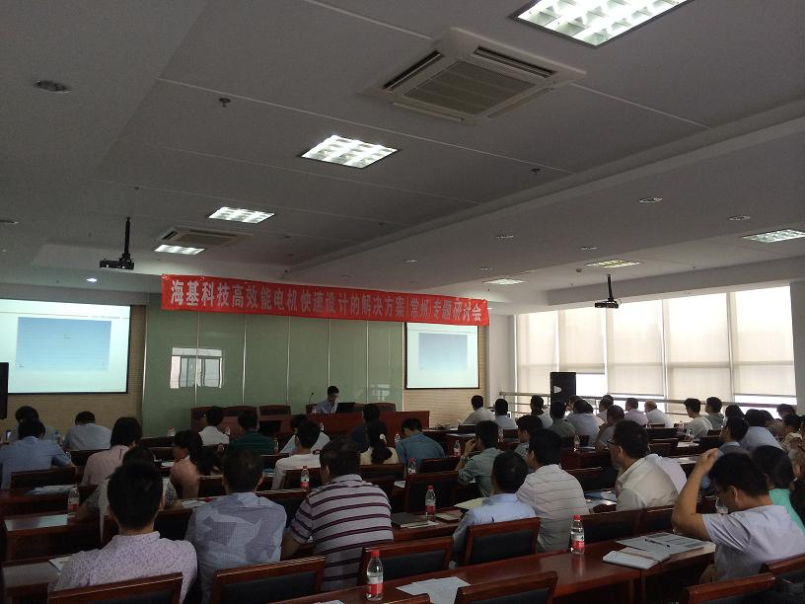
会上，海基科技的专家介绍了海基科技业界领先的快速电机仿真技术与完善的机电设计咨询服务，并就电机的电磁热快速设计、振动与噪声仿真分析、无刷电机与步进电机仿真分析进行了专题介绍。随后，重点实验室戴卫力副教授向与会人员介绍了江苏省输配电装备技术重点实验室的科研情况，并做了磁阻型电机转矩脉动抑制与发电机智能控制的专题讲座，并与企业人员进行了热烈的探讨。
此次研讨会取得了良好的效果，为地方企业的技术转型和产品研发能力的提升起到了很好的推动作用。

省输配电重点实验室参与完成的2012年常州市科技支撑项目
顺利通过验收
江苏省输配电装备技术重点实验室与常州帕斯菲克自动化技术股份有限公司共同承担的2012年常州市科技支撑计划（工业）项目 “基于无线传感网技术的新型母线槽接头温升在线监测装置的研发”（编号：CE20120040）于2014年9月1日通过由常州市科技局组织专家验收。
该项目主要采用无线传感网络（ ZigBee）（子网内）和无线射频（子网之间）相结合技术，实现母线槽测温在线监测，项目形成的产品获2013年江苏省高新技术产品，并通过常州市产品质量监督检验所检测，该项目形成的产品已在全国多家企业母线槽接点温升监测上得到应用。

常州太平洋电力设备（集团）有限公司入选常州市“市长质量奖”
日前，常州市市长质量奖评审委员会办公室公示了2014年常州市市长质量奖和常州市质量管理先进单位候选组织名单。常州太平洋电力设备（集团）有限公司成功入选，全市共有14家企业入选。
常州市市长质量奖是常州市人民政府在质量管理方面设立的最高荣誉奖项，授予本市实施卓越绩效管理、取得显著经济效益和社会效益的企事业单位及其他组织。申报主体是常州市范围内符合申报条件的企事业单位及其他组织。

重点实验室举办电力系统智能化技术应用研讨会
10月29日上午，江苏省输配电装备技术重点实验室与江苏中科院智能科学技术应用研究院联合举办了电力系统智能化技术应用研讨会。南方电网、上海电气、国联思创（北京）科技有限公司、常州太平洋电力设备(集团)有限公司、河海大学常州校区等15家单位的30余名领导和专家参加了研讨会。会议由江苏中科院智能科学技术应用研究院常务副院长马炘主持。
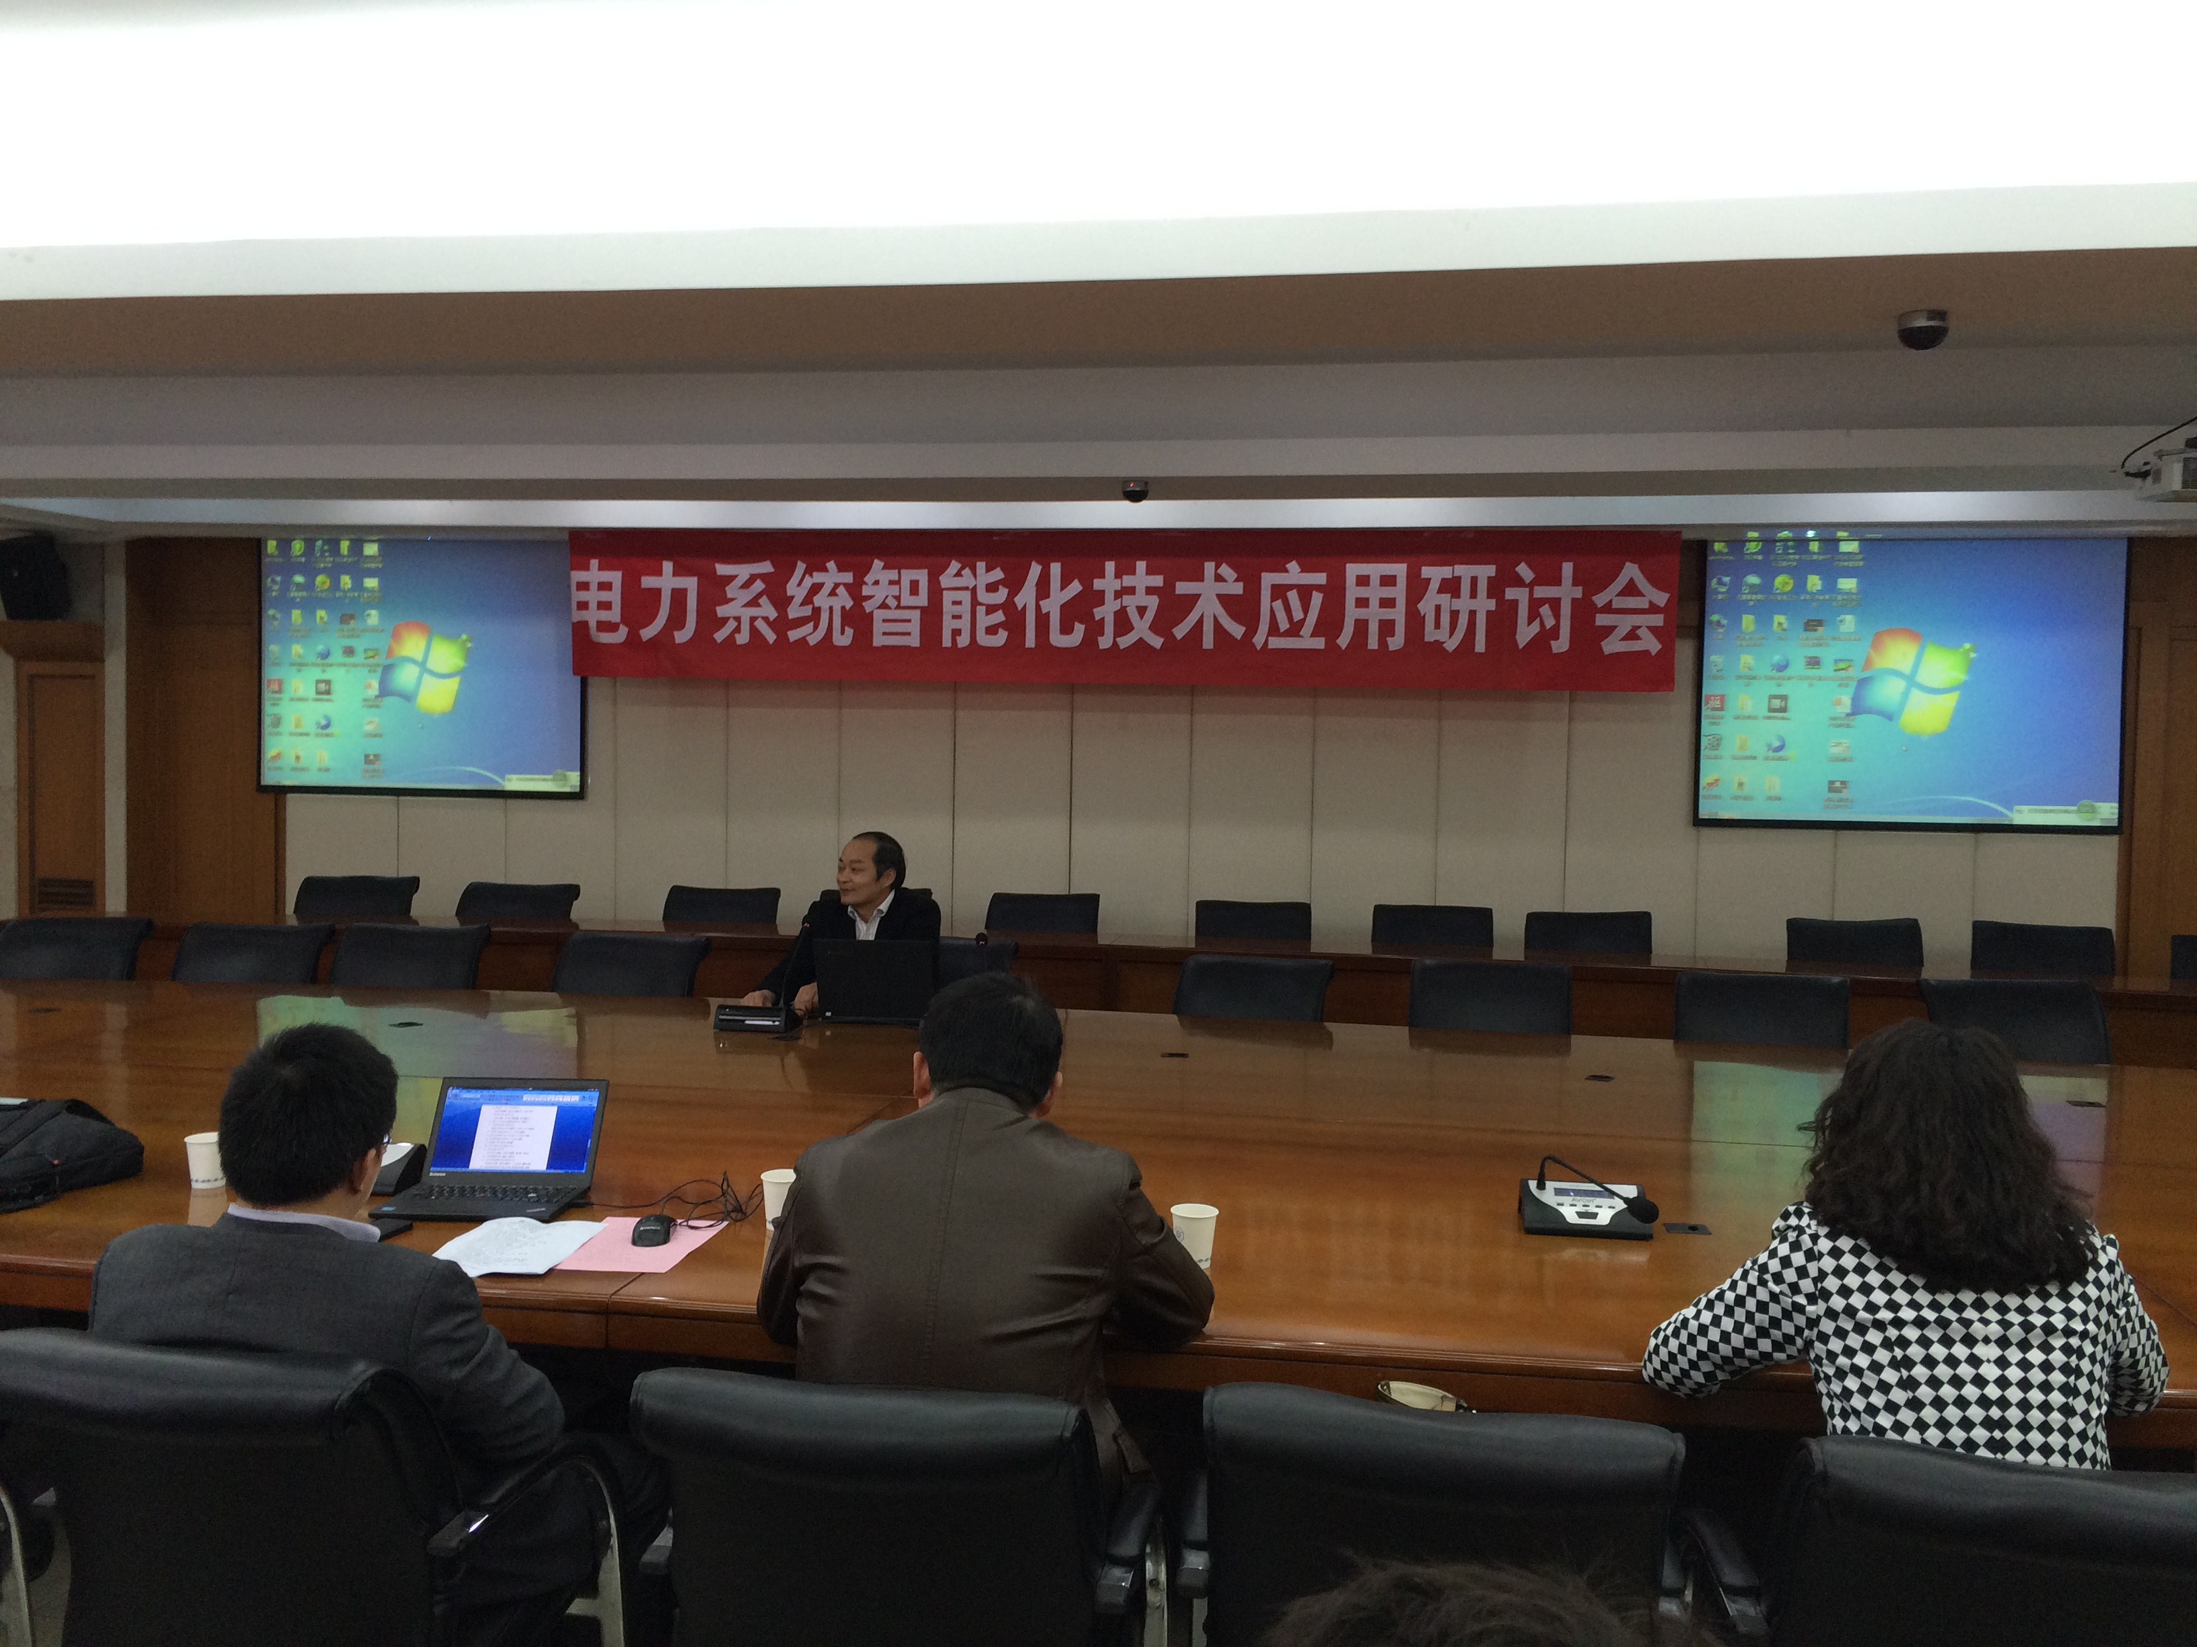
会上，河海大学常州校区管委会主任、江苏省输配电装备技术重点实验室主任范新南教授致欢迎辞，江苏省输配电装备技术重点实验室副主任张金波介绍了重点实验室基本情况。随后，常州光电技术研究所、国联思创（北京）科技有限公司、常州埃依琦科技有限公司、常州铠甲智能科技有限公司、河海大学常州校区等单位的6位专家围绕电力系统智能化技术作了主题报告，并与参会人员进行了深入、广泛的研讨和交流。
本次研讨会主要目的是为了探讨新材料石墨烯在电力电子行业的应用，探讨电力系统电晕检测的新方法，提升电力系统智能化检测水平。

常州太平洋电力集团一产品获常州市科技进步一等奖
近日，2014年度常州市科学技术进步奖揭晓，常州太平洋电力设备（集团）有限公司生产的XGN55A-2X27.5气体绝缘金属封闭开关设备获得常州市科技进步一等奖。
经单位申报、评审委员会评审和答辩，本年度共评出8个一等奖，23个二等奖，48个三等奖。
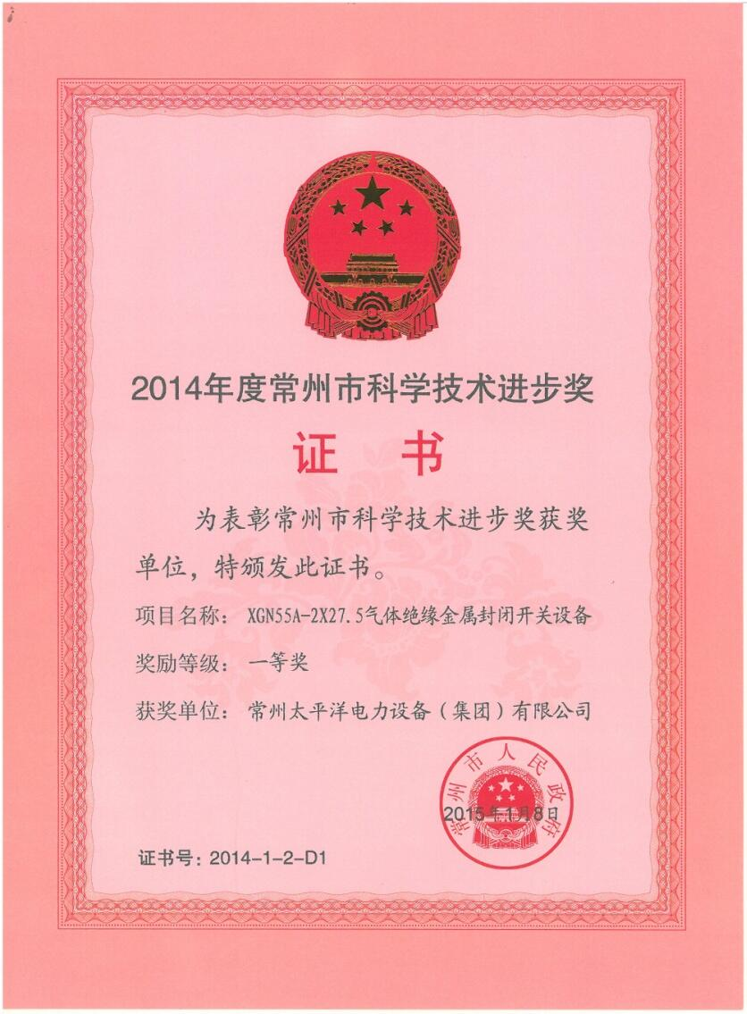

重点实验室研制成功新型牵引变压器
11月25日，重点实验室研究的新型牵引变压器在沈阳变压器国家试验站一次性通过了型式试验验证，国家发改委、工信部、铁路总公司、郑州铁路局等单位领导和专家参加了该试验。
在全球变压器行业和牵引供电系统中，重点实验室的科研人员首次将无缝磁路卷绕铁心技术和双组立开关技术应用到牵引变压器中，并取得了新的突破。通过对电、磁、力、热场强的精密计算和动态模拟，对无缝磁路卷绕铁心技术进行深入研究和二次开发。现研发的220KV超低损耗超高过负载能力牵引变压器与常规牵引变压器相比，空载损耗降低40%，噪音水平降低7个分贝，过负载能力增加15%以上，抗短路能力提高1.5倍，各项性能指标达到行业一流水平，其中空载损耗和噪音指标处于国内领先水平。

太平洋电力研制成功世界首台220KV超低耗变压器
由常州太平洋电力设备（集团）有限公司与西南交大共同研制的全球首台220KV超低耗节能环保变压器，在国家变压器质量监督检验中心完成了最严酷的短路试验和全套型式试验，日前顺利通过专家评审，这也意味着该公司为世界变压器产业带来重大变革。
积极推动能源生产和消费革命已成为我国重要发展战略，节能环保装备的研发制造至关重要。就变压器行业来说，节能环保的核心技术是卷铁心结构。限于制造技术与工艺，过去世界上只能生产35KV、10MVA以下的小型卷铁心变压器，大型产品生产设备尚属空白，高电压、大容量等特种变压器制造领域长期没有突破性进展。
在董事长高旻东的主导下，太平洋电力投资2000万元，自主研发超高压、大容量、低能耗绿色变压器。经过1年8个月的努力，全球首台220KV超低耗节能环保变压器在常州诞生，一举破解多项世界难题，在技术和装备上实现了一系列革命：技术方面，它不仅是无缝磁路在高电压、大容量变压器上的首次运用，还实现了在闭环铁心上饼式线圈立式绕制工艺的突破；装备方面，这是全球范围内宽幅条料用折线开料机、大吨位闭环铁心卷绕机等专用装备的首次成功研发与运用，同时解决了长期困扰业界的大吨位铁心退火温度测量与控制难题。
经过最苛刻的突发短路试验，220KV超低耗节能环保变压器以其出色的安全稳定性和低损耗、低噪声、强抗短路能力等优异性能，赢得了业内权威的高度评价：产品空载损耗降低50%以上，仅此一项每年就可减少45万度电能损耗；全路推广后，一年可为铁路系统节约10亿度电能，减少40万吨标煤消耗和100万吨二氧化碳排放；运行噪声从70分贝降至47分贝；阻抗变化率实测值在0.1%以内，远低于2%的标准值，确保安全稳定。
“全球首台220KV超低耗节能环保变压器的成功研发只是一个开端。”高旻东说，太平洋电力将研发全系列高铁变压器，超高压、大容量电力变压器和特种变压器，建设超高压试验站，打造卷铁心变压器和相关装备制造基地，为推动中国能源生产和消费革命贡献力量。

